- lekcija

Tema | - Šta ko voli ili ima?
Cilj | - Reći šta imamo ili volimo  - Zanimanja
Gramatika | - Akuzativ (4. padež)

Ko su ovi ljudi?

 | Zovem se Danica. Imam stan u Beogradu, na vrhu jednog solitera. Volim grad. Obožavam pogled sa moje terase kada vidim ceo grad kao na dlanu. Imam zanimljiv posao. Ja sam stjuardesa i puno putujem. Volim da putujem, ali je uvek lepo vratiti se kući. U Beogradu su moja porodica i prijatelji. U gradu nikada nije dosadno. Volim da šetam po gradu ili da kupujem u trgovačkom centru. Uveče volim da idem sa prijateljima u restoran, bioskop ili pozorište. Posle toga, često idemo u neki klub da plešemo. Vikendom volim da idem kod roditelja u posetu ili jednostavno da ostanem kod kuće i opustim se uz dobru knjigu ili dobar film.
 | Ja sam Aleksandar. Imam veliku, lepu kuću na selu i puno životinja. Ja sam veterinar. Volim miran život na selu i prirodu, a obožavam životinje. Ne volim grad. Ne podnosim gužvu, zastoje u saobraćaju i buku. Volim da šetam po šumi ili da trčim uz reku. Nisam sportski tip, ali volim da održavam kondiciju. Volim sport, ali utakmice gledam samo na televiziji. Osim toga, jako volim da čitam dobre knjige ili da slušam muziku. Oženjen sam i imam sina i ćerku. Sin ima psa Reksa, a ćerka ima mačku. Vikendom često idem sa ženom i decom na izlet ili uživam i odmaram se u bašti.
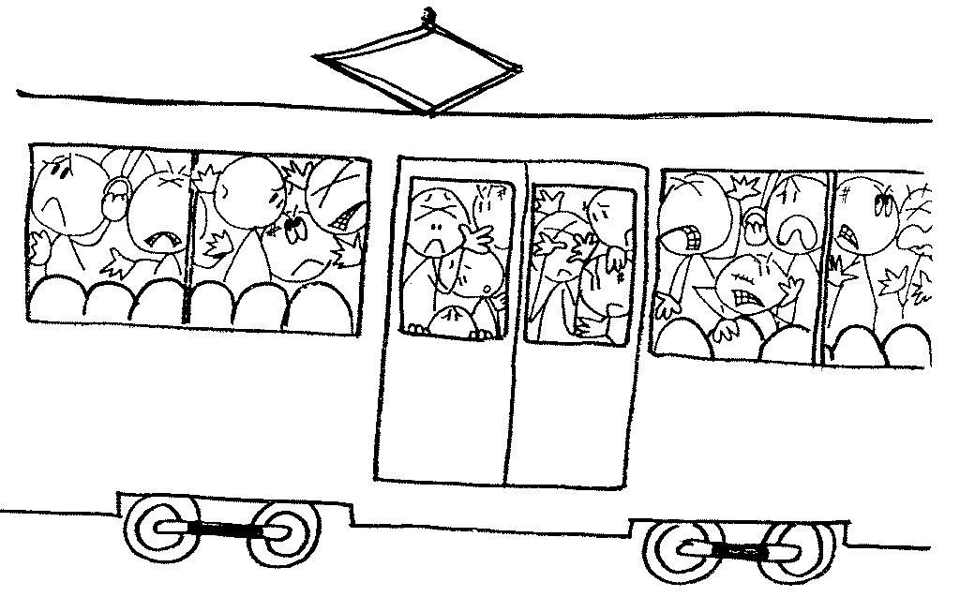

BUČAN / BUČNA/ -O | TIH / TIHA / TIHO

Postoje glagoli u srpskom jeziku koji uvek zahtevaju AKUZATIV:

IMATI  (ja imam) | +AKUZATIV | m. / n. (stvari) | m. / n.  (živa bića) | f.
IMATI  (ja imam) | +AKUZATIV | + / | + a | + u
VOLETI
(ja volim)
VOLETI  (ja volim) | +AKUZATIV | grad – grad | prijatelj – prijatelja | kuća – kuću

Ja imam...

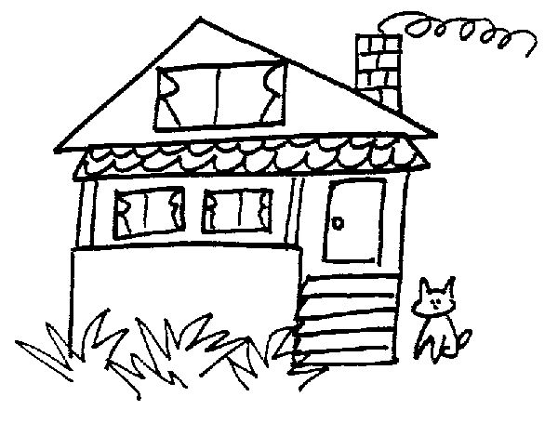 | 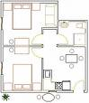 |  | 
KUĆA | STAN | MAČKA | PAS
Imam _____________. | Imam _____________. | Imam _____________. | Imam _____________.
 |  | 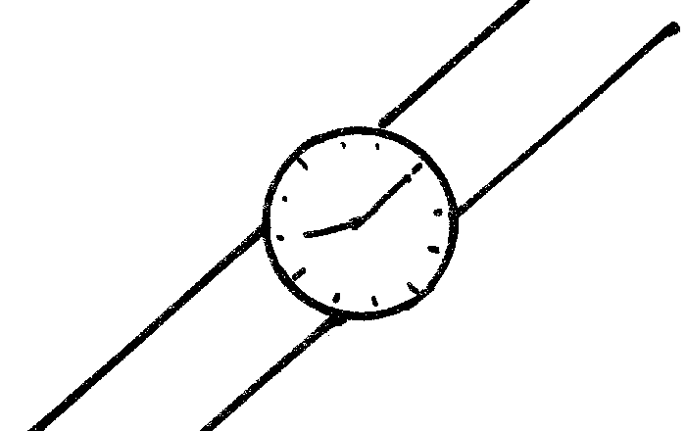 | 
RIBICA | TELEVIZOR | SAT | NOVAC
Imam _____________. | Imam _____________. | Imam _____________. | Imam _____________.
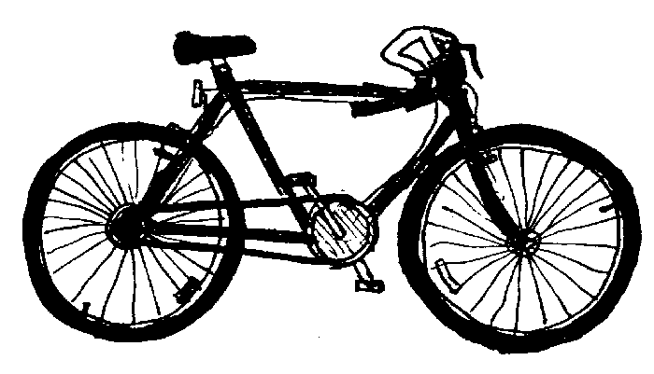 | 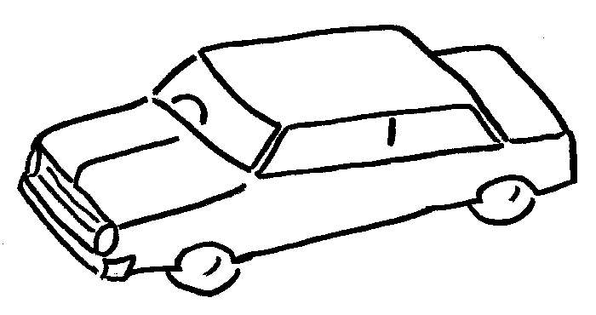 |  | 
BICIKL | AUTO | PRIJATELJ | KOMPIJUTER
Imam _____________. | Imam _____________. | Imam _____________. | Imam _____________.

Ja volim...

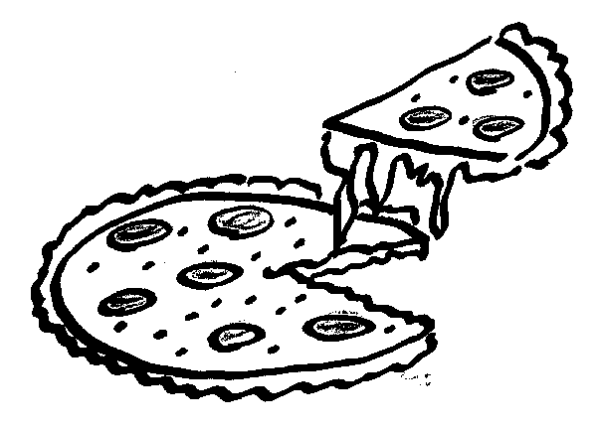 | 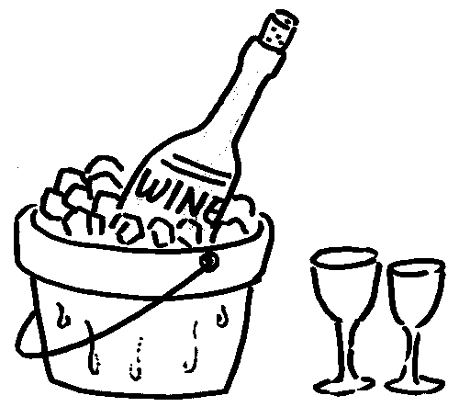 |  | 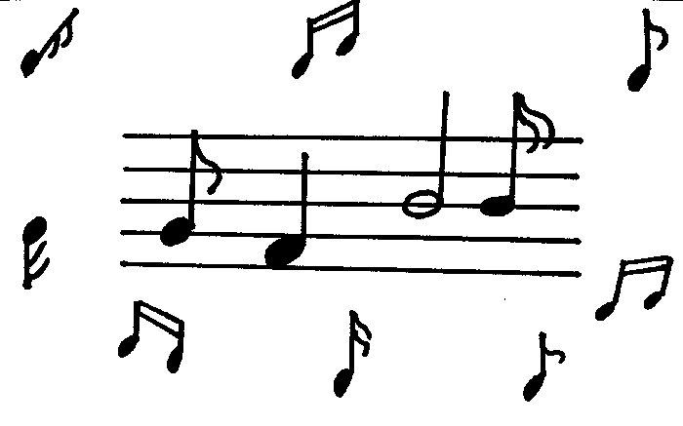
PICA | VINO | SLADOLED | MUZIKA
Volim _____________. | Volim _____________. | Volim _____________. | Volim _____________.
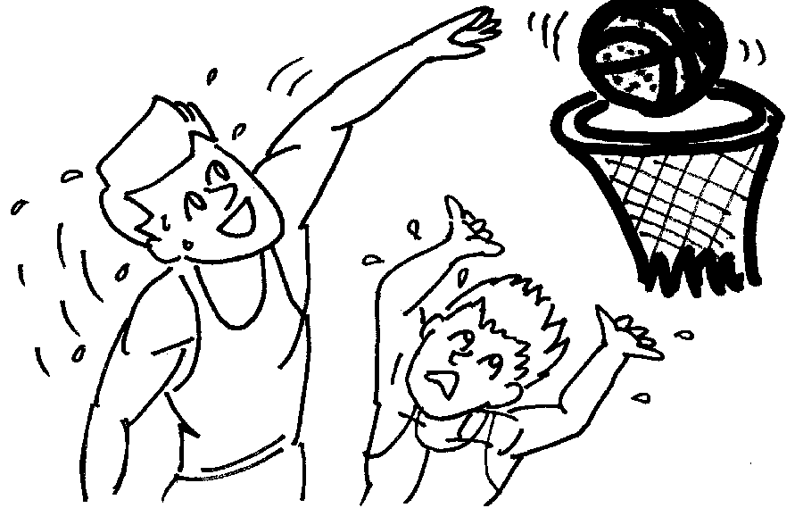 | 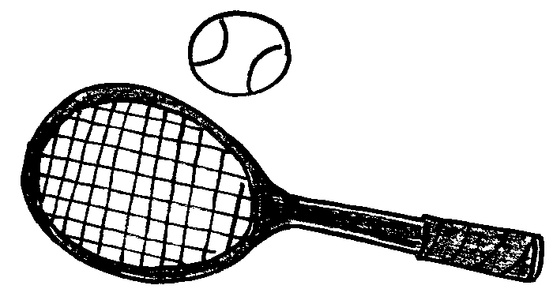 | 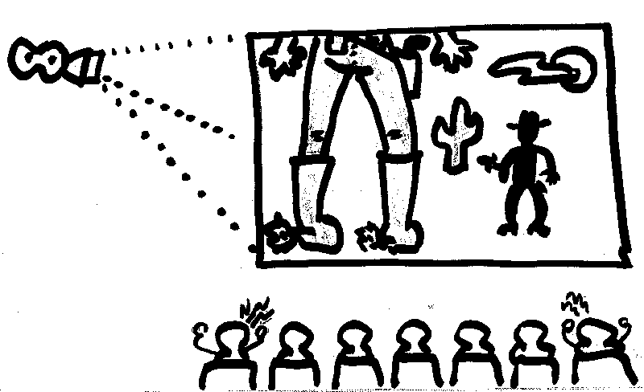 |   Ivan
KOŠARKA | TENIS | BIOSKOP | IVAN
Volim _____________. | Volim _____________. | Volim _____________. | Volim _____________.

Ja volim... (+ glagol u infinitivu) ili (da + prezent) (U srpskom jeziku je infinitiv = da + prezent)

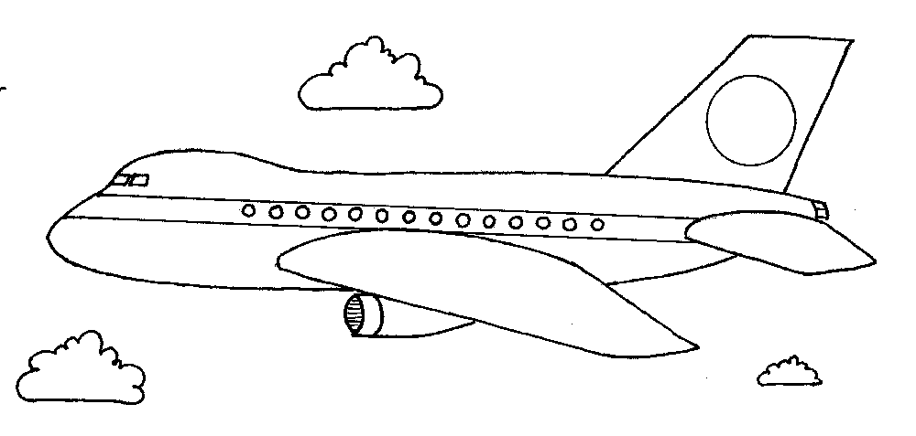 | 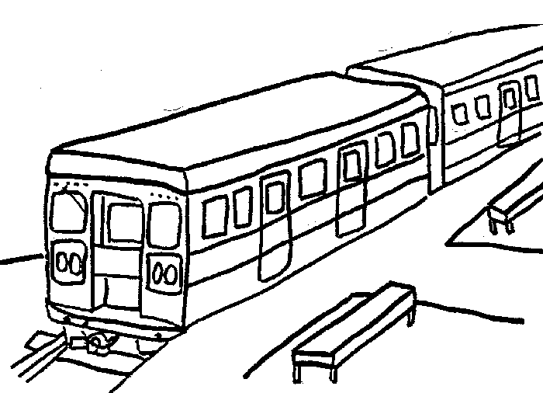 | 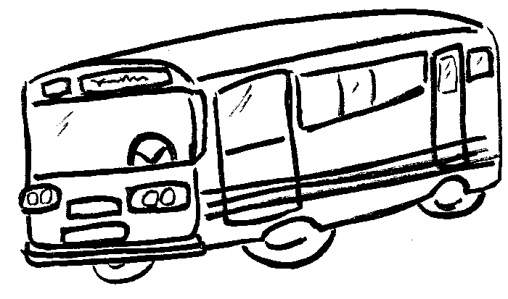 | 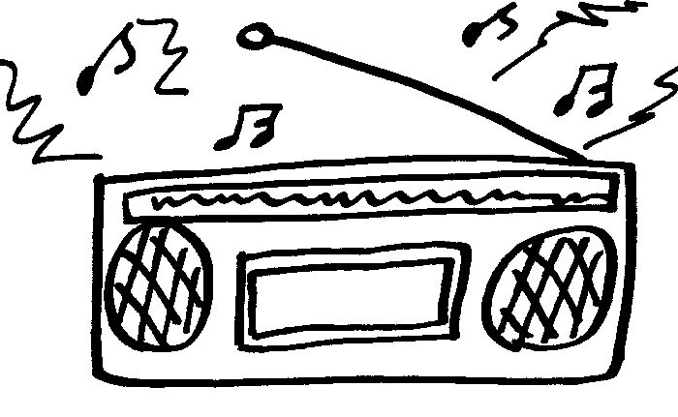
AVION – PUTOVATI | VOZ – PUTOVATI | AUTOBUS – VOZITI SE | RADIO - SLUŠATI
Volim _____________. | Volim _____________. | Volim _____________. | Volim _____________.
Šta ko voli ili radi?

 | DOMAĆICA  - KUVATI  - ČISTITI  - GLEDATI SERIJE  - PITI KAFU  - TRAČARITI |  | SPORTISTA  - TRENIRATI  - ZDRAVA HRANA  - GLEDATI UTAKMICE
 | PROFESOR  - ČITATI KNJIGE  - PREDAVATI  - STUDENTI | 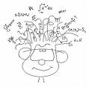 | STUDENT  - UČITI  - ČITATI  - PROFESOR
 | POLITIČAR  - DRŽATI GOVOR  - VLAST  - MOĆ |  | PEVAČICA  - PEVATI  - PUBLIKA  - KONCERT
 | MANEKENKA  - MODA  - FOTOGRAF  - PUTOVATI | 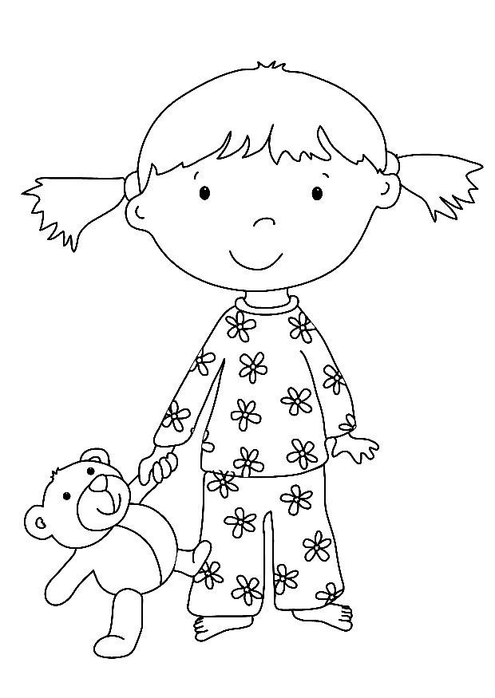 | DETE  - RODITELJI  - ČOKOLADA  - IGRAČKE
 | BIZNISMEN ?  ______________________  ______________________  ______________________ | 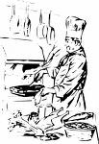 | KUVAR ?  ______________________  ______________________  ______________________
 | MUZIČAR ?  ______________________  ______________________  ______________________ | 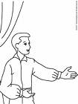 | GLUMAC ?  ______________________  ______________________  ______________________
 | LEKAR ?  ______________________  ______________________  ______________________ |  | ZUBAR ?  ______________________  ______________________  ______________________

Zanimanja:

UČITELJ / UČITELJICA | SUDIJA | ADVOKAT / ADVOKATICA | SEKRETAR / SEKRETARICA
KUVAR / KUVARICA | KONOBAR / KONOBARICA | PEKAR / PEKARKA | VINAR
LEKAR / LEKARKA | HIRURG | ZUBAR / ZUBARKA | MEDICINSKA SESTRA
UMETNIK / UMETNICA | MUZIČAR / MUZIČARKA | FRIZER / FRIZERKA | VETERINAR/VETERINARKA
POLICAJAC / POLICAJKA | VATROGASAC | POŠTAR / POŠTARKA | BANKAR / BANKARKA
POLITIČAR/ POLITIČARKA | NOVINAR / NOVINARKA | ARHITEKTA / ARHITEKTICA | ZIDAR

PEVAČ / PEVAČICA | GLUMAC / GLUMICA | VODITELJ / VODITELJKA | MEHANIČAR
 |  | 
PRODAVAČ/PRODAVAČICA | BLAGAJNIK/BLAGAJNICA | KROJAČ / KROJAČICA | ELEKTRIČAR

Vežbe:

- Primer:

Mi - imati - kuća na moru. (Mi imamo kuću na moru.)

1. Oni - imati - pas i mačka.
______________________________________________________.
2. Vi - imati - dobar posao.
______________________________________________________.
3. Ti - imati - stan.
______________________________________________________.
4. Ja - imati - sin.
______________________________________________________.
5. Ona - imati - lepa haljina.
______________________________________________________.
6. On - imati - nov auto.
______________________________________________________.
7. Vesna - imati - rođendan.
______________________________________________________.
8. Mario - imati - ćerka.
______________________________________________________.
9. Ivan - imati - vreme.
______________________________________________________.

- Primer: Ja imam __________ (torba), __________ (knjiga) i __________ (telefon).
Ja imam torbu, knjigu i telefon.

1. Moja mama ima ____________ (sin). Ona nema ____________ (ćerka).
2. Mi nemamo ____________ (kompijuter), ali imamo ____________ (televizor).
3. Ja danas nemam ____________ (kišobran).
4. Mi danas imamo ____________ (ručak) u 4 sata.
5. Ko ima ____________ (papir) i ____________ (olovka)?
6. Grčka ima lepo ____________ (more).
7. Za večeru imamo ____________ (supa), ____________ (meso), i ____________ (salata).

- Zaokružite tačan odgovor:

Vesna ima: | Vi imate: | Ti imaš: | Ona ima: | Marko ima:
- sina  - sin  - ćerka | - profesorka  - profesorku  - profesorki | - kišobrana  - kišobrani  - kišobran | - prijateljica  - prijateljicu  - prijateljici | - ženu  - ženi  - žena

